前 言
本制度属于运行类管理制度。
本制度由科技创新部提出。
本制度由科技创新部负责解释。

零件制造方案制定管理程序

1 范围

本文规定了针对特定零件的生产制造过程，通过系统规划和科学设计，制定出一套涵盖加工工艺、生产流程、资源配置、质量控制等方面的详细执行方案。
本文件适用于公司各项目零件制造方案的编制和管理。
本文件依据GLG1404的要求制定。

2 规范性引用文件

下列文件对于本文件的应用是必不可少的。凡是注日期或（和）版次的引用文件，仅注日期或（和）版次的版本适用于本文件。凡是不注日期或（和）版次的引用文件，其最新版本（包括所有的修改单）适用于本文件。
GLG1404 工艺策划管理规则
GLC231007 技术文件的管理要求
GLC231008 质量记录管理程序

3 表格
无
3.1 规定表格
无

4 术语和定义
无

5 机构与职责

5.1 科技创新部
科技创新部技术办公室负责组织零件生产车间编制零件制造方案，负责审批零件制造方案。
5.2 零件生产单位
零件生产单位技术室负责零件制造方案的编制和更改，校对和审核。

6 要求

6.1 合规管理要求
无
6.2 风险管理要求
无
6.3 管理要求
6.3.1 适用范围
零件生产单位初次承接工艺难度大、易造成重大经济损失的产品或顾客有要求时，零件制造方案编制人员选取典型件编制零件制造方案。
6.3.2 编制依据
零件制造方案的编制依据一般包括以下内容：
a) 制造总方案；
b) 工程图样及技术文件；
c) 交付状态要求文件；
6.3.3 编制的主要内容及要求
零件制造方案一般应包括下列内容，可根据项目或产品特点及客

户要求相应增删：
6.3.3.1 介绍项目零件信息，包括机型、加工类型、原材料状态、结构特点、尺寸及精度、关键或重要特性、特殊过程和特种检测等设计要求、投产批量等信息。
6.3.3.2 依据项目研制要求、产量及技术发展需求，按需规划生产线，明确生产线布局总体原则和技术要求。生产线的规划应能够满足合同规定的最高交付速率的要求，各工位的工作量应尽量平衡，工作节拍大致相等或互为倍数，有利于按节拍生产。
6.3.3.3 根据工程、技术文件及顾客要求等资料科学规划产品工艺流程，合理设计工艺路线。充分考虑零件特性，确定原材料用量，选择适合的加工设备、定位基准，合理安排工序，针对加工难点制定相应措施。
6.3.3.4 应符合精益制造的原则，尽量选择通用工装、工具、量具等。确需专用工装、工具、量具等装备或器具的，依据产品结构、工艺特点，并结合本单位现有技术能力申请。
6.3.3.5 根据工艺方案和本单位生产实际，客观、科学估算工时，合理评估工艺准备周期（包含生产线准备、工艺文件编制等工作）和加工周期，为评估产能、测算成本提供基础数据。
6.3.3.6 明确检验依据，如图纸、规范、交付状态及顾客要求等文件或信息，充分识别检测要素，选择合适的检测方法和检验介质。关注关键或重要尺寸、特性的检测。
6.3.3.7 按需（如顾客要求等）在零件制造方案中加入风险管理的相关内容。充分识别潜在技术、质量、进度、经费风险，并对风险进行评价和分析，确定应对措施。
6.3.4 零件制造方案发放前，应进行工艺评审，并依据评审意见完善。零件制造方案更改时应根据改动量、重要性，由审核人确定是否需重新进行工艺评审。

6.3.5 零件制造方案的编写、编号、版次管理和更改要求按GLC231007执行。
6.3.6 当顾客有要求时，需将零件制造方案提交顾客审批。

7 流程

7.1 零件制造方案制定流程
7.1.1 零件制造方案制定流程图

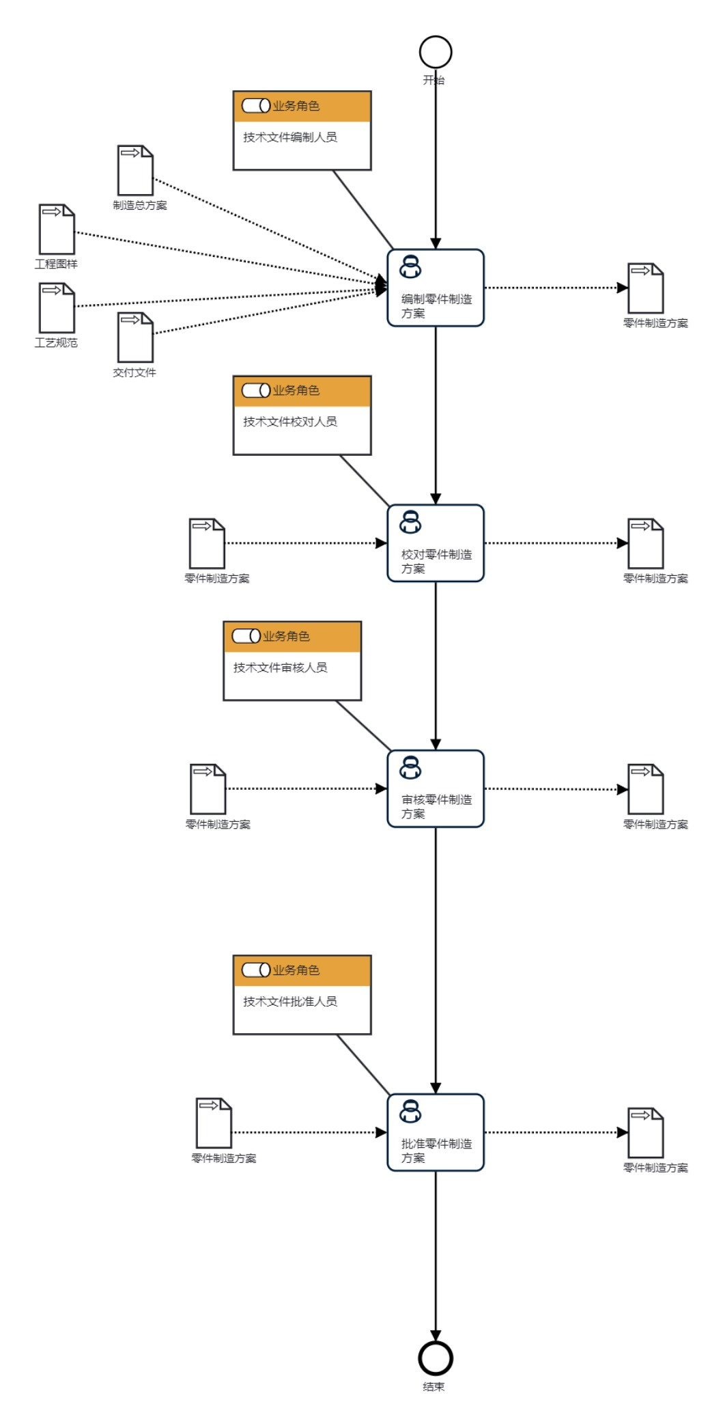

7.1.2零件制造方案制定流程说明表
（1）编制零件制造方案
编  制  零  件  制  造  方  案 | 步骤描述 | 根据制造总方案、工程图样、工艺规范等文件编制零件制造方案。
 |  | 活动频率 | 5天
 |  | 流程角色 | 技术文件编制人员 | 岗位 | 技术室工艺员
 |  | 输入物 | 交付文件,工艺规范,工程图样,制造总方案 | 输出物 | 零件制造方案
 |  | 合规条款 | 无
 |  | 作业执行标准 | 无
 |  | 风险及应对措施 | 无

（2）校对零件制造方案
校  对  零  件  制  造  方  案 | 步骤描述 | 校对零件制造方案
 |  | 活动频率 | 5天
 |  | 流程角色 | 技术文件校对人员 | 岗位 | 技术室主任
 |  | 输入物 | 零件制造方案 | 输出物 | 零件制造方案
 |  | 合规条款 | 无
 |  | 作业执行标准 | 无
 |  | 风险及应对措施 | 无

（3）审核零件制造方案
审  核  零  件  制  造  方  案 | 步骤描述 | 审核零件制造方案
 |  | 活动频率 | 5天
 |  | 流程角色 | 技术文件审核人员 | 岗位 | 零件制造中心技术副主任
 |  | 输入物 | 零件制造方案 | 输出物 | 零件制造方案
 |  | 合规条款 | 无
 |  | 作业执行标准 | 无
 |  | 风险及应对措施 | 无

（4）批准零件制造方案
批  准  零  件  制  造  方  案 | 步骤描述 | 批准零件制造方案
 |  | 活动频率 | 5天
 |  | 流程角色 | 技术文件批准人员 | 岗位 | 技术办公室副总工艺师
 |  | 输入物 | 零件制造方案 | 输出物 | 零件制造方案
 |  | 合规条款 | 无
 |  | 作业执行标准 | 无
 |  | 风险及应对措施 | 无

8 流程角色职责表

角色名称 | 职责
零件生产单位技术室工艺员 | 编制零件制造方案
零件生产单位技术室主任 | 校对零件制造方案
零件生产单位技术副厂长 | 审核零件制造方案
技术办公室副总工艺师 | 批准零件制造方案
9 流程绩效指标表

无

10 建立如下管理标准支持本程序

无

11 记录控制

相关记录的填写和维护按程序文件GLC231008要求执行。

